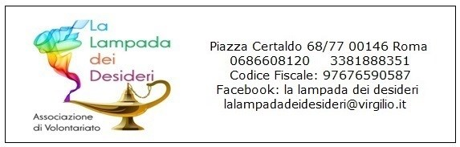

Carissim@
siamo un Associazione di volontariato che si occupa di persone con disabilità, alla Magliana.
Noi non siamo nè un Centro diurno nè un Centro di riabilitazione, sono orgogliosa quindi di non avere fondi nè dal Comune né dalla Regione, (se non attraverso bandi).
Le parole chiavi de La lampada dei desideri sono: Amore, Libertà e Tempo.
Amore: perchè senza Amore non si può portare avanti un progetto così
Libertà: perchè un disabile non è mai libero, chiuso in un bozzolo, prima dalla famiglia stessa, poi dalla società…
Tempo: il tempo frustra, il tempo ti stressa, alla lampada non esiste tempo...se non quello musicale (infatti uno dei nostri progetti è La Banda della Magliana....quella musicale)
Ora ti sto scrivendo perché siamo talmente pazzi, che il prossimo desiderio-sogno della lampada è creare una casa editrice di libri per bambini, gestita da persone con disabilità.
Abbiamo anche una web radio e loro hanno creato un audiolibro:
"Le avventure del lupacchiotto curioso" ...e quando siamo andati a presentare l’audiolibro al Bioparco di Roma (parte del libro era ambientato al Bioparco) uno dei ragazzi ha gridato "Non è stato un gioco" e lì abbiamo capito che i ragazzi volevano di più, per troppo tempo...da sempre chiusi nel bozzolo, avevano fatto un primo buchino e respirato aria di libertà, di dignità, di voglia di VIVERE, e si… perché LA DISABILITA' NON E' LA MIA VITA!!! (QUESTO E' DIVENTATO IL LORO MOTTO). Perchè la vita di un disabile è SOPRAVVIVENZA, molti di loro si alzano, mangiano, vanno al letto, non c'è un progetto di vita, non ci sono obiettivi.
Siamo in crisi è vero, ma per un disabile non c'è mai stato l'obiettivo del lavoro, le aziende preferiscono pagare una multa anziché assumere, la Pubblica Amministrazione deve assumerli.. ma li mette a fare l'uscere, le fotocopie, qualcuno può coltivare la terra, ma mai si è pensato che possono fare un lavoro intellettuale.
Questo noi vogliamo: UNA RIVOLUZIONE CULTURALE SUL TEMA!!!!
Creare una casa editrice: farà in modo che le idee, la fantasia di questi ragazzi venga fuori (ed ognuno di loro ne ha da vendere).
Ti ho allegato il progetto e la descrizione sintetica, per capirne di più!
Se pensi che possa essere un'idea vincente, unisciti a noi, abbiamo aperto un crowdfunding che durerà 60 giorni dove vogliamo raccogliere € 20.000 che servirà ai primi sei mesi dello start up!
Se ti piace il progetto...se te ne innamori... fallo tuo condividendolo e facendone innamorare tanta più gente possibile...vieni a trovarci nei gruppi fb:
https://www.facebook.com/groups/1604298649827867/
https://www.facebook.com/groups/110762355722116/
e sul sito del crowdfunding:
http://www.kisskissbankbank.com/usciamo-dal-bozzolo-quittons-le-cocon

Presidente dell’Associazione di volontariato La lampada dei desideri
Paola Fanzini
